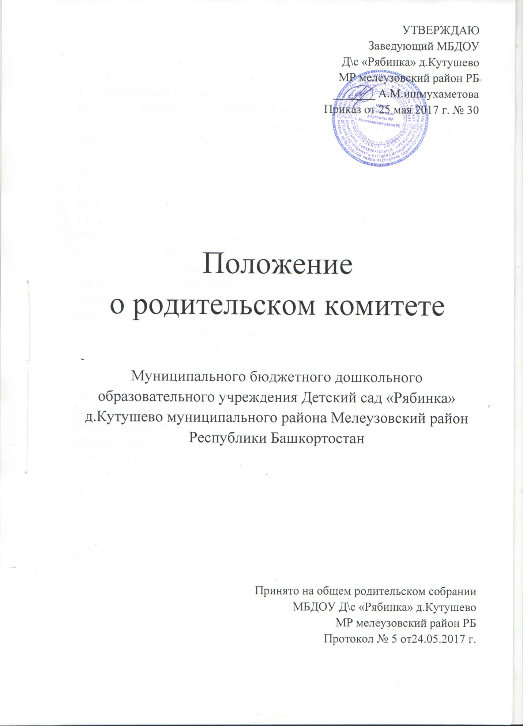

1.Общие положения
1.1.Настоящее положение разработано для МБДОУ «Рябинка» д.Кутушево (далее ДОУ) в соответствии с Законом РФ «Об образовании», с Законом РБ «Об образовании», Семейным кодексом РФ, Уставом ДОУ.
1.2. Родительский комитет - постоянный коллегиальный орган самоуправления ДОУ, действующий в целях развития и совершенствования образовательного и воспитательного процесса, взаимодействия родительской общественности и ДОУ.
1.3. Решения Родительского комитета рассматриваются на Педагогическом совете и при необходимости на Общем собрании ДОУ.
1.4. Изменения и дополнения в настоящее положение вносится Родительским
комитетом ДОУ и принимаются на его заседании.
1.5. Срок данного положения не ограничен. Данное положение действует до
принятия нового.
2. Основные задачи Родительского комитета
2.1. Основными задачами Родительского комитета являются:
- содействие руководству ДОУ в совершенствовании условий для
осуществления образовательного процесса, охране жизни и здоровья,
свободному и гармоничному развитию личности воспитанников;
- защита прав и интересов воспитанников ДОУ;
- защита прав и интересов родителей (законных представителей);
- оказание посильной помощи в материально-техническом оснащении ДОУ;
- содействие в организации и проведение массовых воспитательных
мероприятий.
2.2. Организация работы с родителями детей, посещающих ДОУ, по разъяснению их прав и обязанностей, значению всестороннего развития ребенка в семье, взаимодействию семьи и ДОУ в вопросах воспитания,
3. Функции Родительского комитета
3.1.Содействует обеспечению оптимальных условий для организации
образовательного процесса (оказывает помощь в части приобретения технических средств обучения, подготовки наглядных методических пособий и т.д.).
3.2.Проводит разъяснительную и консультативную работу среди родителей
воспитанников об их правах и обязанностях.
3.3.Оказывает содействие в организации и проведение массовых воспитательных мероприятий с детьми.
3.4. Участвует в подготовке к новому учебному году.
3.5. Совместно с руководством ДОУ контролирует организацию качества питания воспитанников.
3.6.Оказывает помощь руководству в организации и проведении общих
родительских собраний, Дней открытых дверей и др.
3.7.Оказывает помощь ДОУ в работе с неблагополучными семьями.
3.8.Принимает участие в обсуждении локальных актов ДОУ по вопросам,
относящимся к полномочиям Родительского комитета.
3.9.Вместе с заведующей принимает решение о поощрении, награждении
благодарственными письмами наиболее активных родителей.
4.Права Родительского комитета
Родительский комитет имеет право:
4.1. Вносить предложения руководству ДОУ по совершенствованию деятельности и получать информацию о результатах их рассмотрения.
4.2. Заслушивать и получать информацию от руководства ДОУ об организации и проведении воспитательной работы с воспитанниками.
4.3. По представлению педагогического работника вызвать на свои заседания
родителей воспитанников, недостаточно занимающихся воспитанием детей в
семье.
4.4. Принимать участие в обсуждении локальных актов ДОУ.
4.5.Поощрять родителей за активную работу в Родительском комитете, оказание помощи в проведении массовых воспитательных мероприятий с детьми.
4.6. Председатель Родительского комитета может присутствовать (с последующим информированием всех членов комитета) на отдельных заседаниях Педагогического совета по вопросам, относящимся к компетенции Родительского комитета.
5. Организация работы
5.1. В состав Родительского комитета входят председатели родительских
комитетов групп и члены родительского комитета групп, выбранные на
родительских собраниях в начале учебного года.
5.2. Для координации работы Родительского комитета в его состав входит
заведующая ДОУ.
5.3.Численный состав Родительского комитета ДОУ определяет самостоятельно.
5.4.Родительский комитет выбирает из своего состава председателя сроком на один год.
5.5.Председатель Родительского комитета:
- организует деятельность Родительского комитета
- организует подготовку и проведение заседаний Родительского комитета.
- контролирует выполнение решений Родительского комитета.
- взаимодействует с председателями Родительских комитетов групп.- взаимодействует с заведующей МДОУ по вопросам самоуправления.
5.6. Родительский комитет работает по плану, который согласуется с заведующей ДОУ.
5.7. О своей работе Родительский комитет отчитывается перед общим
родительским собранием.
5.8. Родительский комитет правомочен выносить решения при наличии на
заседании не менее половины своего состава. Решения принимаются простым большинством голосов. При равном количестве голосов решающим является голос председателя Родительского комитета.
5.9. Организацию выполнения решений Родительского комитета осуществляет председатель совместно с заведующей ДОУ.
5.10. Непосредственным выполнением решений занимаются ответственные лица, указанные в протоколе заседания Родительского комитета. Результаты
выполнения решений докладываются Родительскому комитету на следующем заседании.
6.Ответственность Родительского комитета
6.1. Родительский комитет отвечает за:
- выполнение плана работы.
- выполнение решений рекомендаций Родительского комитета.
- установление взаимопонимания между руководством ДОУ и родителями
воспитанников в вопросах семейного и общественного воспитания.
- соответствие принимаемых решений законодательству РФ, нормативно–
правовым актам.
- бездействия отдельных членов Родительского комитета или всего
Родительского комитета.
6.2. Члены Родительского комитета, систематически не принимающие участие в его работе, по представлению председателя Родительского комитета могут быть отозваны избирателями.
7. Делопроизводство
7.1. Родительский комитет ведет протоколы своих заседаний и общих
родительских собраний.
7.2.Заведующая определяет место хранения протоколов.
7.3.Ответственность за делопроизводство в Родительского комитете возлагается на председателя Родительского комитета

